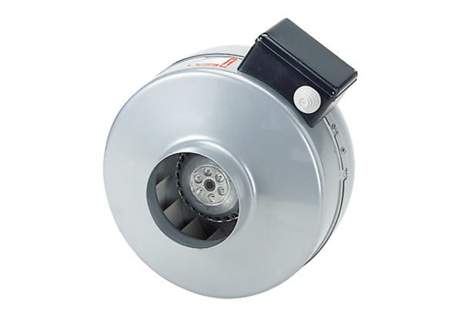Radial-Rohrventilator ERR 20/1 ECVerpackungseinheit: 1 StückSortiment: E
Artikelnummer: 0073.0570Hersteller: MAICO

